第五章、生態工程的特殊結構—人工浮島
長在植物根系上的生物膜，是人工浮島淨化水質的機制
浮島(floating islands)是人工設在水面的島嶼，有的用植物植栽，有的用殘株覆蓋，有的堆蓄卵石，有的用保麗龍或聚乙烯裝成的平板等，其主要目的為水質淨化、水域邊坡防護、野生動物棲息、水景佈置等⁽¹⁾。浮島是在自然水域生態系統內的設施，故不被傳統的工程師視為主流工程的一部份。一九九○年代後，生態工程逐漸興起，將污水視為可被自然轉換使用的資源，將處理的系統與承受水體系統的間隔拆除，浮島設施才又重獲工程師的青睞，進而思考其設計與理論的依據。
浮島是天然水域存在的現象，主要是在淺水型的溼地。其成因是親水型的植物向水域生長，在水面上藉由走莖繁殖，逐漸形成密生的草本群落，其葉部含有空氣，所以在水面上形成浮力，可以使叢聚的根部懸著在水體中；另外水下的根區逐漸腐爛，形成一片密集纏繞的半分解性根層，其密度減少，更能減少下沉的重力。
草本植物又繼續在半分解的根層上，當成新生根區可以附著的區域，又往上生長，使得草本族群愈生愈密，浮力愈來愈大，脫離原來與陸域介面的接觸，形成在水面上漂浮的島嶼。由於與陸地隔絕，陸地型的掠食性動物不易入侵，就成為水鳥、青蛙、螺類、昆蟲類等水生物的避難所。⁽²⁾
一九八八年，美國德裔的植物學家豪格(Hoeger, S.)發表了在人工浮島上最著名的研究報告「Schwimmkampen-Germany’s artificial floating islands」，Schwimmkampen由schwimm「漂浮」與kampen「草地」兩字組成，意即「漂浮的草地」。
這種浮島起初也是一些德國民間愛鳥人士想出來的，浮島是由每邊210公分的等邊三角形的原件組成，原件的三個頂點有直徑0.3公尺的接合管(welded piping)，能拼成不同形狀的幾何圖形。這是一個高明的想法，人工浮島不僅具有景觀呈現的創意，而且符合生態設計的基本原理─在幾何造型上，是由一個單純的幾何形式，架構成複雜的造型。愈是複雜的造型，將來就愈不容易回收再使用，反之愈是由單純的造型組裝而成，日後可以分開再重複使用。
這種浮島的材料外殼採抗腐性的聚乙烯，裡面填塞軟木塞，或天然纖維，其密度較聚乙烯低，可以增加在水中的浮力。每一個三角形原件上鑽25個洞穴，每個洞穴種植一棵水生植物，水生植物的重量約在2.0~2.8公斤。另有一種元件是當作穩定平衡之用，裡面填放礫石，其重量約可以讓三個人用手合抬，放入水中。將栽種植物的元件與放石礫的元件組裝一起，放入水中，即成多樣化的浮島。
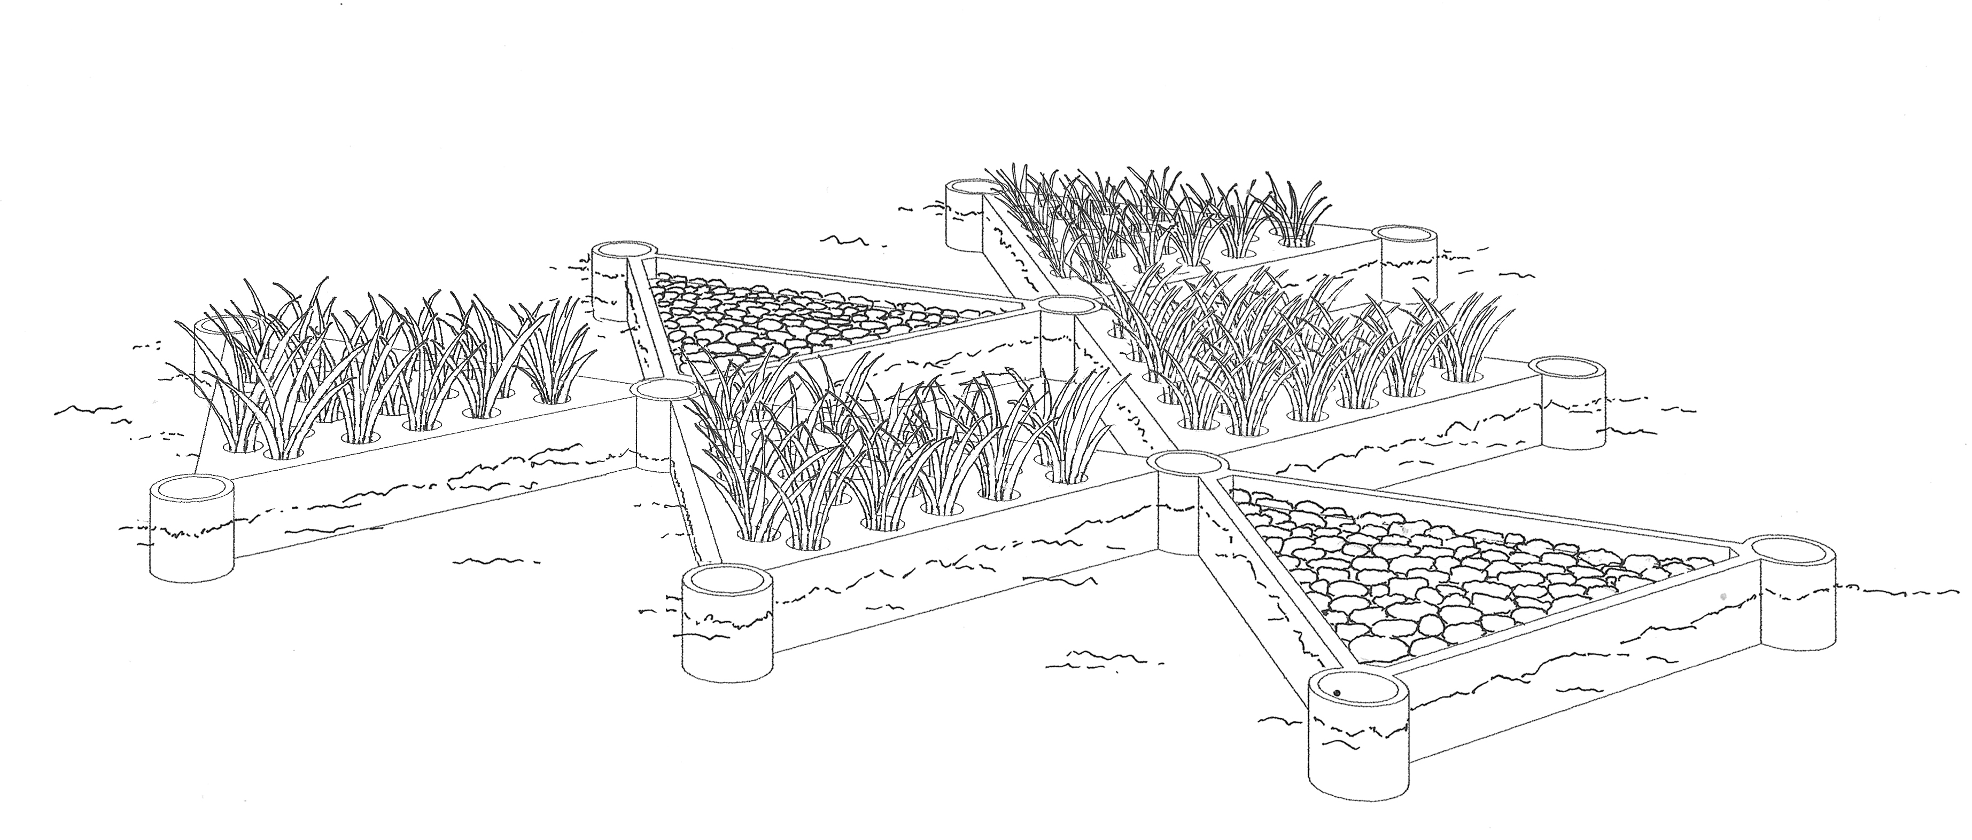
豪格所提出的人工浮島
所栽種在浮島上的植物，大多是出水性的水生植物，如蘆葦，甚至種灌木或木本植物。植物的選取不只是為給水鳥棲息，也擔負有抗浪的果效，浪愈大的地方愈選用枝根幹較強勁的植物，以增加對水流的阻力與浮島的重量來消浪；浪較小的地方則種漂浮性水生植物，甚至是沉水性水生植物。初期的使用發現水鳥前來浮島棲息之外，蛇類也會前來，鼠類也來浮島掠食植物，就在浮島的邊緣架上鐵絲網，減少蛇類與鼠類的前來，當植物的根系長達一公尺以上時，許多的水生昆蟲、螺類前來，這也吸引魚類前來覓食。浮島上面，水鳥可在栽種水生植物的元件上覓食魚類或水生昆蟲，在裝置石頭的元件上棲息。人工浮島等於建造一個聚群多樣生物的生態空間。
更有趣的是將這種人工浮島放入中度或優養湖泊或水庫中，浮島上的植物等於扮演水質淨化的功能，能吸收水中過多的營養物質，定期採收浮島上的水生植物，則可達成自然淨化水質的功效。利用水生植物吸收水中過多的氮、磷，並不非創見。但是大都是在小型水庫或是污水處理池中使用，大型水域由於水深，出水性的水生植物無法生長在水域之上，但是根據這篇研究，人工浮島讓出水性水生植物可以在深水域吸取營養物質，降低優養化的機會。
上述的人工浮島設計與建造，固然具有巧思創意，又具有讓生物棲息的功能，但是缺乏嚴謹的實驗佐證，也缺乏數理統計的驗證，以致於在1980年代只有民間的顧問公司熱心推動，但是其成效仍然留在「想當然爾」的階段，缺乏嚴格科學性的考究。
這是一個很有趣的現象，即生態的愛好者所前進的速度，超過傳統工程的學者時，最後的成果考驗仍然需要有一合乎科學的理論作客觀的基石，而非生態愛好者所認為的鳥多了幾隻，魚又增加數條，草又長得不錯，或水又淨化多少，以致生態愛好者認為有益生物的設施。三十年來，在工程與科學類的研究期刊幾乎很少提及有關人工浮島的設計理論與生態改善的客觀評估。
一九九七年日本「公共工作研究所」(Public Works Research Institute)建造部的Nakamura(中村圭吾)與Shimatani(島谷幸宏)發表在亞洲的人工浮島在淨水方面的試驗，這是第一篇具有實驗的研究報告。⁽⁴⁾
Nakamura與Shimatani的研究報告，不僅呈現人工浮島的設計與栽種植物對於水質淨化的果效，更重要在呈現對於生態設計與施工的思考邏輯，這是以後生態工程的設計者可以學習的。
首先在現場有「模場」的建造，這是縮小的人工浮島，長2公尺，寬2公尺；放在長4公尺，寬4公尺，深1.5公尺的試驗水槽(experimental plot)中。水槽有三個，一個上面的親水出水性植物每年採收一次，一個沒有採收，一個未放浮島作為對照者。而後取來「當地」天然植生的草本植物二十餘種，陸續種在人工浮島上，由其生長的狀況，演替的優勢性與對水質中營養物質的吸收能力，篩選出六種，分別為筊白(Zizania latifolia T.)、香蒲(Typha latifolia L.)、莞(Scirpus triangulates Roxb.)、黑三稜(Sparganium erectum L.)、鳶尾(Iris pseudacorus L.)與蘆葦(Phragmites austrails)。
第二、他們在具有優養湖中進行這六種水生植物的植生試驗，人工浮島長約100公尺，寬9.5公尺，浮島包括40個正方形的元件(segment)，長寬各為4.5公尺。元件是由不銹鋼管作為支架，管內放置發泡棉，以增加浮力。在不銹鋼架上再放一聚乙烯製的植生板，上面鑽有植生孔。試驗性的六種植物，依序種入成株於植生孔中，每一元件內只種一種植物。元件下放有混凝土固定樁。
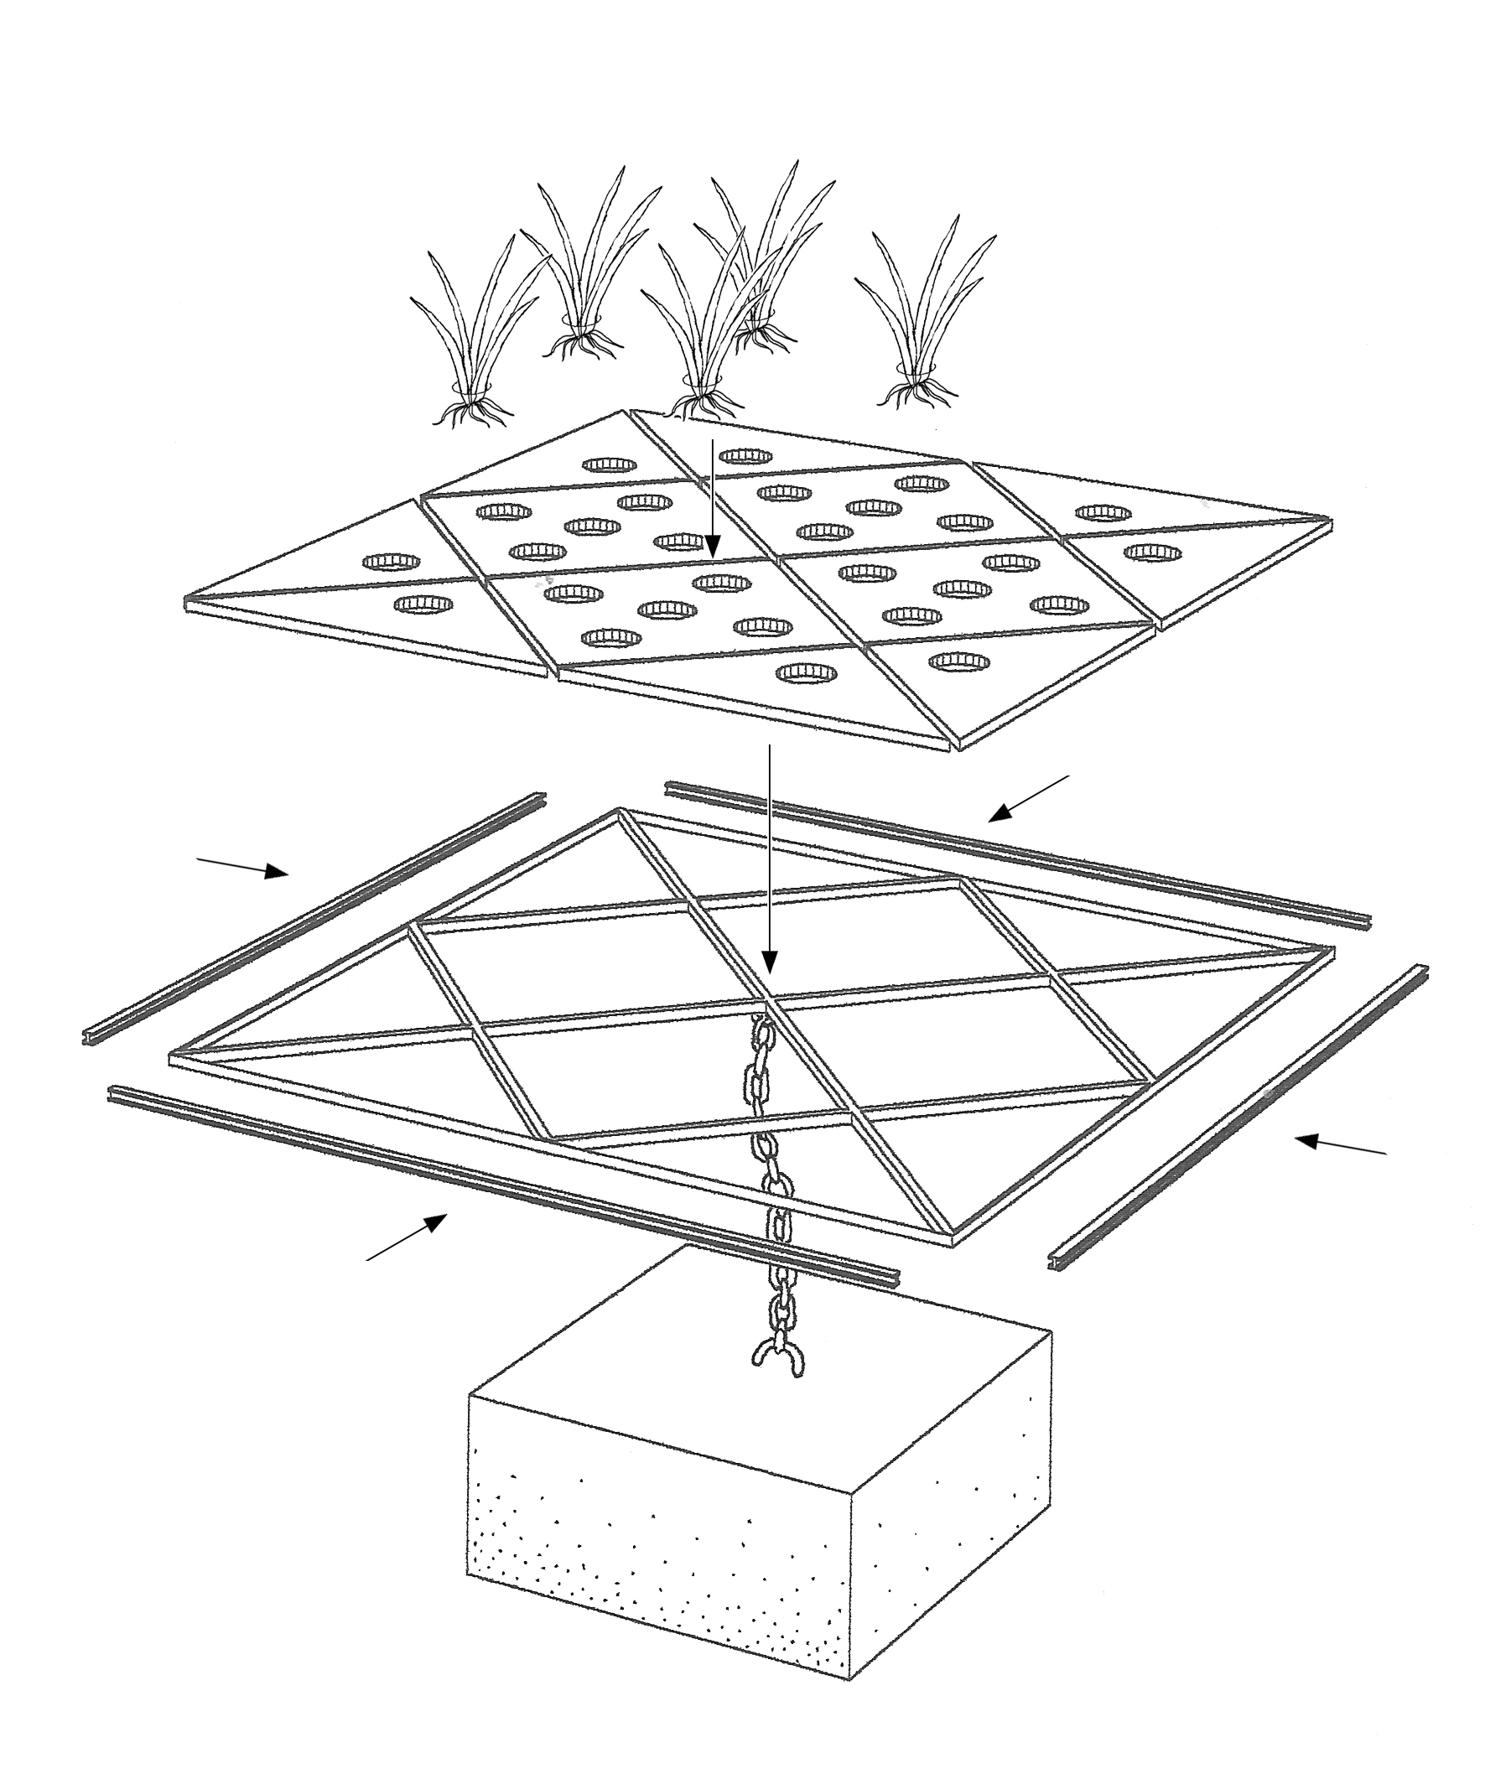
Nakamura與Shimatani所設計的人工浮島
第三、他們在人工浮島完工後繼續觀察植物生長的狀況與水質淨化的果效。發現這六種親水性植物又在狹窄的人工浮島上繼續競爭，顯然植物不視人工的元件是限制他們生長的疆界。最後蘆竹成為最優勢的族群，其次是筊白的族群，其他的四種植物在一年之內，幾乎都被取代，這對於人工浮島在景觀具有的功效，是一種警訊。
第四、這兩位日本的研究者因人工浮島的前方25公尺處，人工浮島25公尺、75公尺，與人工浮島後方50公尺處採取水樣分析化學需氧量分別為9.1、4.9、3.6與1.8mg/l，比較人工浮島前後方的化學需氧量去除率約為80.2％，能根據這個結果就肯定人工浮島對水質具有高度的去除率嗎？值得注意的是，在冬天採收植株後，人工浮島底下的化學需氧量反而增加，這證明在此時，植物將營養份轉至根部，而移除莖葉造成地下莖的死亡，使得營養份又流失到水中，增加水中化學需氧量。
這是不能將出水性植物在溼地上生長的特性，直接應用到優養水中。蘆葦在溼地只要新芽有機會冒出水面，就有很大的機會可以生長，但是在水面上，水浪使得蘆葦的新芽不斷被水浸泡，以至隔年的復出率低於50％。植株長得少，第二年吸收水中氮、磷的果效就大打折扣，因此建議一個矛盾的意見，就是不要去採收人工浮島上的植物，但是若不定期採收，還是沒有將水中氮、磷移除水域系統。
第五、在實驗中發現在人工浮島生長的蘆葦，每年每平方公尺生長的乾重為8.72公斤，是該地區蘆葦天然生長量的五倍。研究者認為可能是浪帶來較多的營養份與溶氧，使蘆葦能超乎自然的生長量繁殖，但是另一方面又發現蘆葦密生的根區呈現厭氧現象，不僅有硫化氫惡臭，而且所生長的無脊椎動物主要仍以厭氧優勢的紅蟲(Tubificidae sp.)為主。
此外，也發現人工浮島下的底床的粗質粒徑增加，這是人工浮島消浪後，增加水底的淤積，產生陸域化的現象。蘆葦長得過密，其旺盛的蒸散作用也會減少水域水量，這對於在水庫建造蘆葦人工浮島是要額外提防。
這研究常作為台灣推動在水庫建置人工浮島改善水質的支持，事實上，原作者是將人工浮島的正、反兩面同時呈現。

參考文獻
- Hoeger, S., 1988. Schwimmkampen - Germany’s artificial floating islands. Journal of Soil and Water Conservation. July – August. P.304-306.
- Payne, N. F., 1992. Techniques for Wildlife Habitat Management of wetlands. McGraw – Hill, Inc.
- Hartmann, H. J. Flocker, and N. M. Kofranek. 1981. Plant Science. Prentice – Hall, Inc.
- Will, G. C., and G. I. Crawford. 1970. Evaluated and floating nest structures for Canada geese. Journal of Wildlife Management. Vol.34. No. 3. p.583-586.
- Nakamura, K., and Y. Shimatani. 1997. Water purification and environmental enhancement by artificial floating island. Proc. Of Asia Waterqual in Korea, IANQ. P.888-895.

